🧁《分數魔法烘焙屋》
親師雙視角網站特色與教學導覽手冊
國小二年級下學期數學「平分與單位分數（N-2-10）」課堂互動教學 × 居家親子共學完全指南
📌 適用年級：國小二年級下學期（108 課綱 N-2-10 單位分數的認識，分母 ≦ 12）
📌 教材對齊：康軒版、南一版、翰林版國小二年級數學「認識分數／平分與單位分數」單元
📌 共同創作：國立屏科實驗高級中等學校（國小部）林敬修老師 × Google Antigravity 教育科技團隊
壹、 為什麼二年級孩子學「單位分數」總會卡關？
—— 四大常見分數迷思與《分數魔法烘焙屋》的視覺鷹架解方
二年級下學期是孩子人生第一次從「整數世界（1, 2, 3...）」跨入「分數世界（1/2, 1/4, 1/8...）」的關鍵轉折點。在傳統紙筆練習與靜態課本中，低年級學童最常出現以下四大典型迷思：
1. 忽略「平分（等分）」前提：看到一個圓形或三角形被切出 3 塊或 4 塊，不管每塊大小是否相同，就直接回答每一塊是 1/3 或 1/4。
2. 分子與分母讀寫順序顛倒：受中文閱讀由上而下習慣影響，常將 1/4 誤讀為「一分之四」，或寫分數時搞混分母（總共平分成幾份）與分子（拿了其中的 1 份）的位置。
3. 「份」與「個／條」單位詞混淆：無法區分「其中的 1 份」與「1/4 個披薩」，常寫出「其中的 1 份是 1/4 份披薩」的迷思答案。
4. 整數比大小經驗負遷移：因為整數 8 > 4，孩子直覺以為 1/8 > 1/4，難以理解「同一個蛋糕分給愈多人，每個人吃到的那一塊愈小」。
為了徹底化解上述抽象難關，《分數魔法烘焙屋》以低年級孩子最喜愛的「甜點烘焙坊（切披薩、分草莓蛋糕、切巧克力）」為情境，結合 CRA（具體 Concrete ➔ 圖像表徵 Representational ➔ 抽象符號 Abstract）教學理論，打造出「魔法疊疊看動態檢驗」、「單位 1 完整點心常駐視覺錨定」、「綠橘雙色單位詞對比」與「三欄式一屏全覽雙人對決」等視覺化鷹架，讓孩子動手拉動切刀、親眼看見幾何重疊，自然而然建構紮實的分數概念！
貳、 ✨ 全站六大教育科技與教學法亮點總覽表
核心特色維度 | 👩‍🏫 對國小教師的教學價值 | 👨‍👩‍👧 對學生家長的陪伴價值
1. 魔法疊疊看放大鏡  （Superimposition 驗證） | 具象化幾何「等積（一樣大）」概念。系統自動將兩塊切片滑動重疊，不平分時以紅光標示「多出！」差額，一眼破除「有切就是平分」迷思。 | 免去家長拿剪刀剪紙的麻煩！孩子答錯時看著螢幕上的切片自動疊起來，不用大人碎念就能自己發現「原來這兩塊大小不一樣」。
2. 常駐「單位 1」錨定  （Unit Whole Anchor） | 遵循數學教育輔導團專家建議，在分割畫面旁常駐展示「完整的 1 個蛋糕／1 條巧克力 (1)」，強化「部分—全體（Part-Whole）」連結。 | 幫助孩子時刻記得「我們現在切的是原本那 1 個完整的蛋糕」，不會切完之後忘記分數是跟「原本完整的 1 個」做比較。
3. 綠橘雙色單位詞對比  （「個／條」vs「份／塊」） | 以綠色底線標示整體單位（個／條）、橘色底線標示平分計數單位（份／塊），精準解決二年級月考最常失分的單位詞填空題。 | 家長帶讀題目時，只要指著「綠色配綠色、橘色配橘色」，孩子立刻秒懂為什麼「1 份」會等於「四分之一 個 蛋糕」。
4. 台灣華語自然報讀  （清洗 Emoji + 慢速朗讀） | 內建 Web Speech API 台灣華語女聲（0.82 倍溫和語速），強制示範「先讀分母、再讀分子（四分之一）」，照顧低年級識字量與特教生需求。 | 二年級孩子尚未學完所有國字也不怕！開啟右上角「🗣️ 自動報讀」，電腦就像家教老師一樣逐題唸給孩子聽，減輕家長伴讀負擔。
5. 單人 AI 森林搶單賽  （三段難度 + 防挫折安全閥） | 提供「見習學徒 (12s)／熟練師傅 (8s)／傳奇主廚 (5s)」三級差異化挑戰；作答回饋時 AI 自動暫停計時，落後達 2 分時更自動延長備餐時間。 | 一個人在家也能享受刺激的搶單遊戲！內建「防挫折保護機制」，不會因為一時手慢而被電腦打敗哭泣，維持高昂的學習自信。
6. 三欄一屏雙人對決  （3 秒思考緩衝 + 防偷跑） | 專為班級 86 吋觸控大螢幕、iPad 與筆電設計（100% Zero-Scroll 免捲動）。強制 3.0 秒讀題思考期並鎖定偷跑點擊，杜絕學生不看題亂按。 | 兄弟姊妹或親子同機 PK 超好玩！支援觸控點擊與鍵盤快捷鍵（A/空白鍵 vs L/Enter 鍵），在家就能舉辦歡樂的家庭烘焙大賽。

第一章：首頁大廳與三大互動模式總覽
—— 單人探索、AI 搶單挑戰、雙人同屏競技一站整合
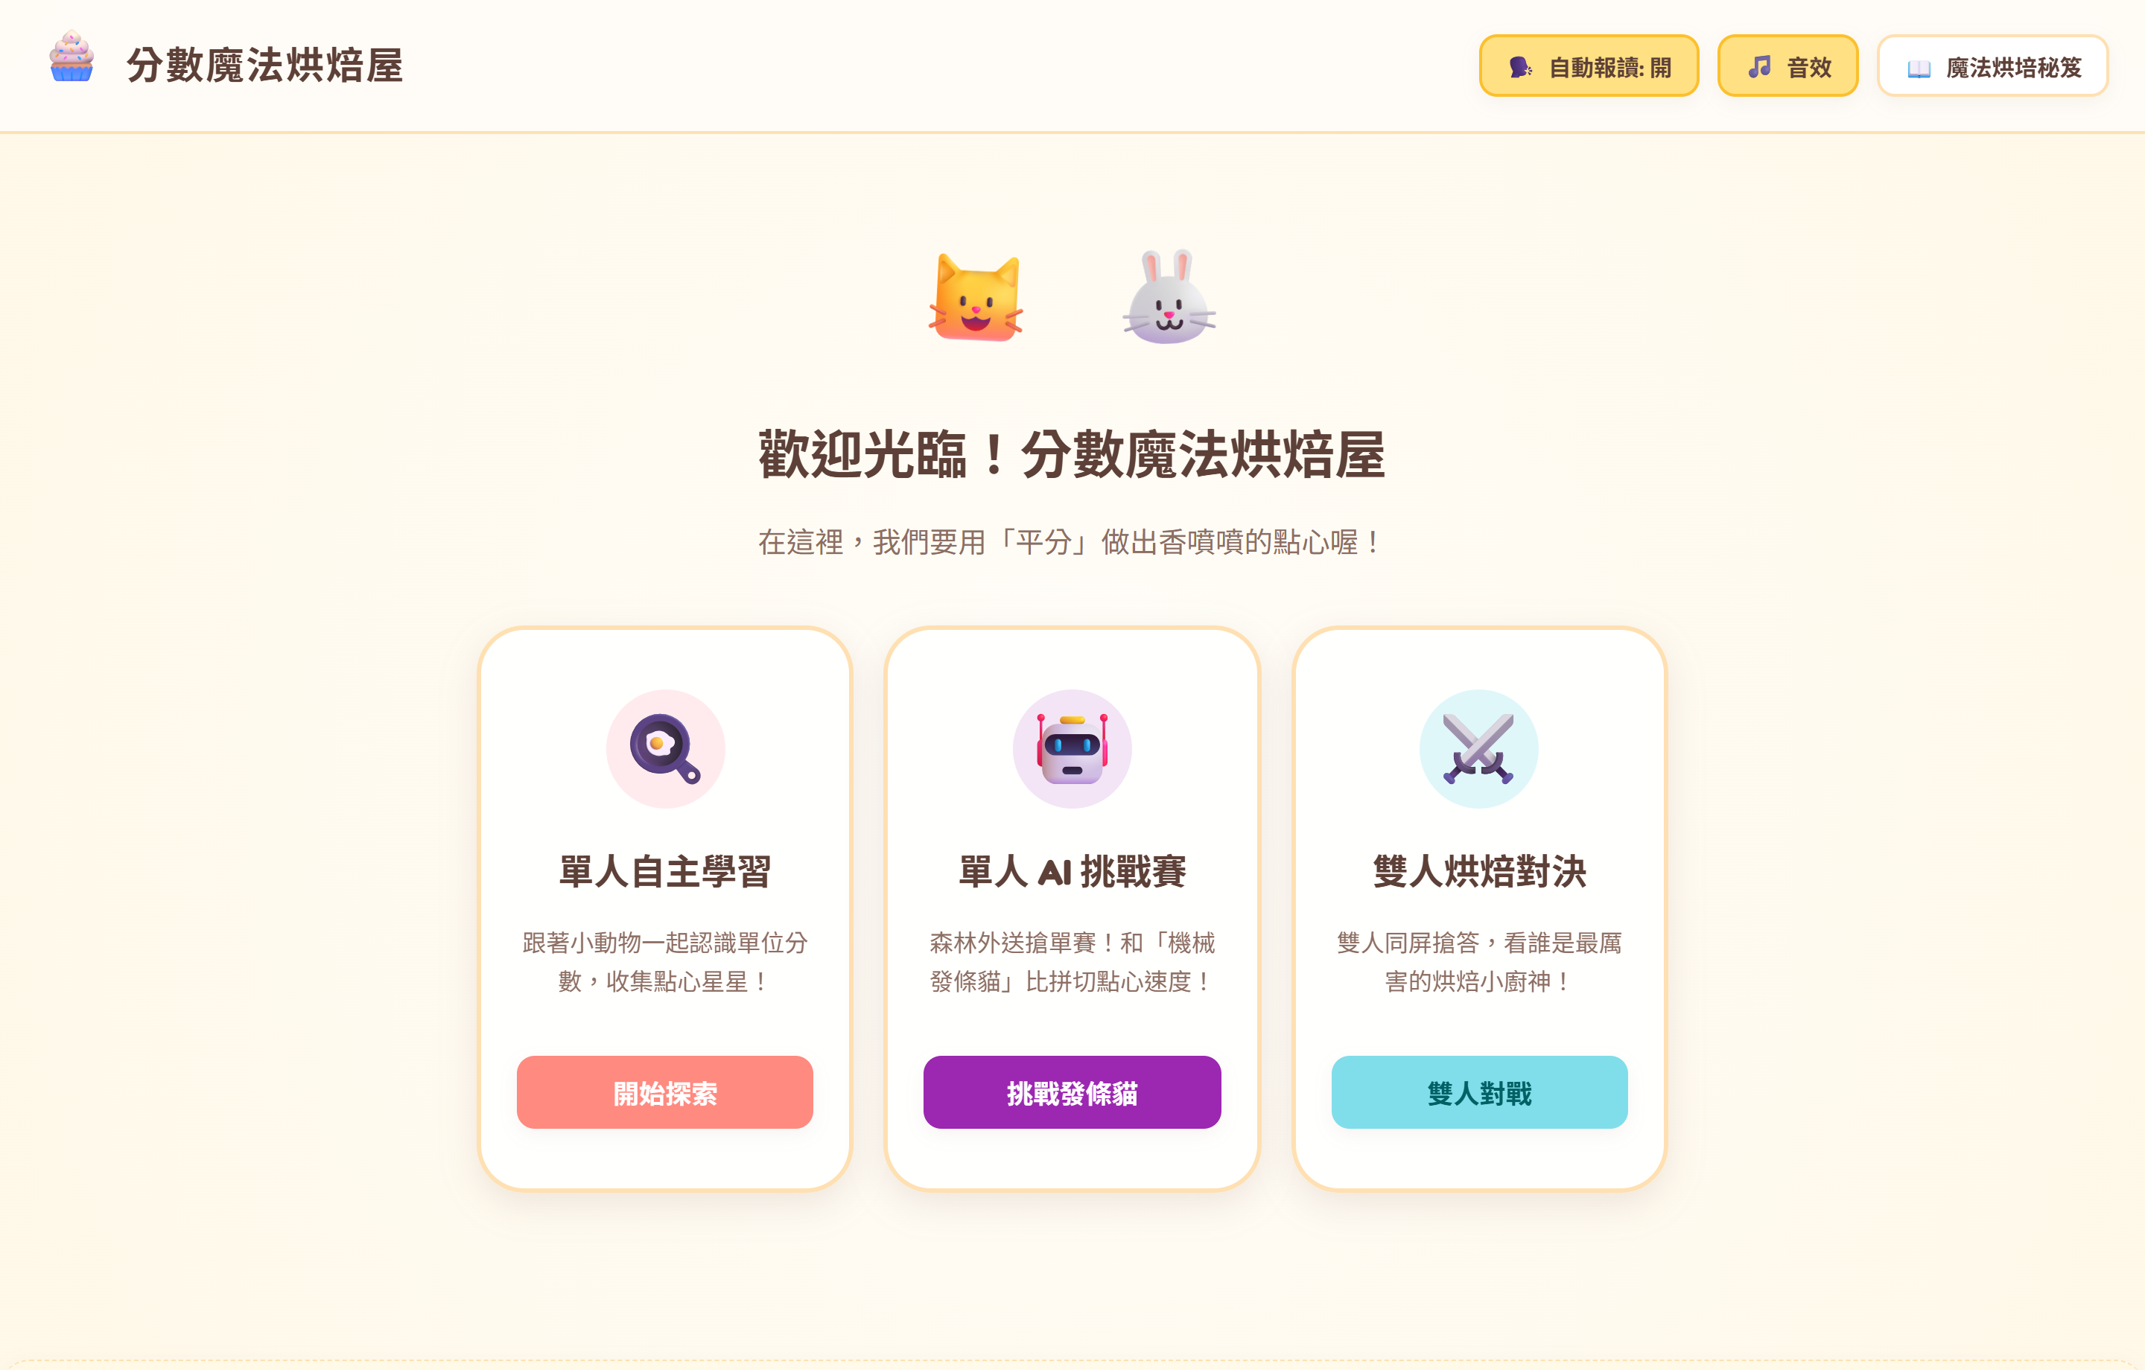
▲ 圖 1：《分數魔法烘焙屋》首頁大廳，頂部常駐語音報讀、音效開關與魔法烘焙秘笈，中央橫向並排三大遊戲模式卡片。
🎯 畫面亮點 1｜童趣烘焙屋視覺氛圍：以溫暖奶油黃為基底，搭配漂浮的藍貓與紅兔烘焙師角色，降低二年級學童對數學符號的焦慮感。
🎯 畫面亮點 2｜三大模式循序漸進：由左至右依序為「🍳 單人自主學習（無時間壓力概念建構）」、「🤖 單人 AI 挑戰賽（與機械發條貓比拼備餐速度）」與「⚔️ 雙人烘焙對決（同屏雙人搶答與切割競速）」。
🎯 畫面亮點 3｜全域輔助導覽列：右上角隨時可一鍵切換「🗣️ 自動報讀：開/關」、「🎵 音效」與開啟圖文並茂的「📖 魔法烘焙秘笈」。
👩‍🏫 給國小教師的教學設計解析（對齊課綱 × 破解迷思 × 課堂控場）
• 【課堂三階段彈性調度】建議教師於第一節課（引起動機與概念引入）使用「單人自主學習 ➔ 魔法分數儀」投射於大螢幕帶全班觀察；第二節課（精熟練習）讓學生以平板進入「單人 AI 挑戰賽」依個人能力選擇學徒或師傅難度；第三節課（綜合總結）開啟「雙人烘焙對決」進行分組擂台賽。
• 【無障礙與差異化教學】針對識字量較少或閱讀理解較慢的二年級學童，預設開啟「自動報讀」，系統已透過正規表達式徹底濾除所有 Emoji 圖示干擾，只朗讀純淨標準的數學語句。
👨‍👩‍👧 給學生家長的共學指南（在家自學 × 零挫折引導 × 親子對話）
• 【五分鐘無痛起步】在家複習時，建議先讓孩子玩一輪粉紅色的「單人自主學習」，熟悉怎麼看圖、怎麼拉滑桿；等孩子拿到 5 顆星星建立信心後，再點紫色的「挑戰發條貓」增加趣味性！
• 【善用魔法秘笈當作考前小抄】如果孩子寫學校習作時突然忘記「分母寫上面還是下面」，不用急著翻課本，直接點右上角的「📖 魔法烘焙秘笈」就能看到最清楚的托盤圖解。
💬 親子共學黃金提問：「歡迎來到我們的點心烘焙屋！今天你想先當『小小探索家』自己切蛋糕，還是要跟『機械發條貓』比賽誰先送出客人的點心訂單呢？」

第二章：🔮 魔法分數儀（概念探索區）
—— 自由切換圓形蛋糕與長條巧克力，親手感受 2～12 等分的動態變化
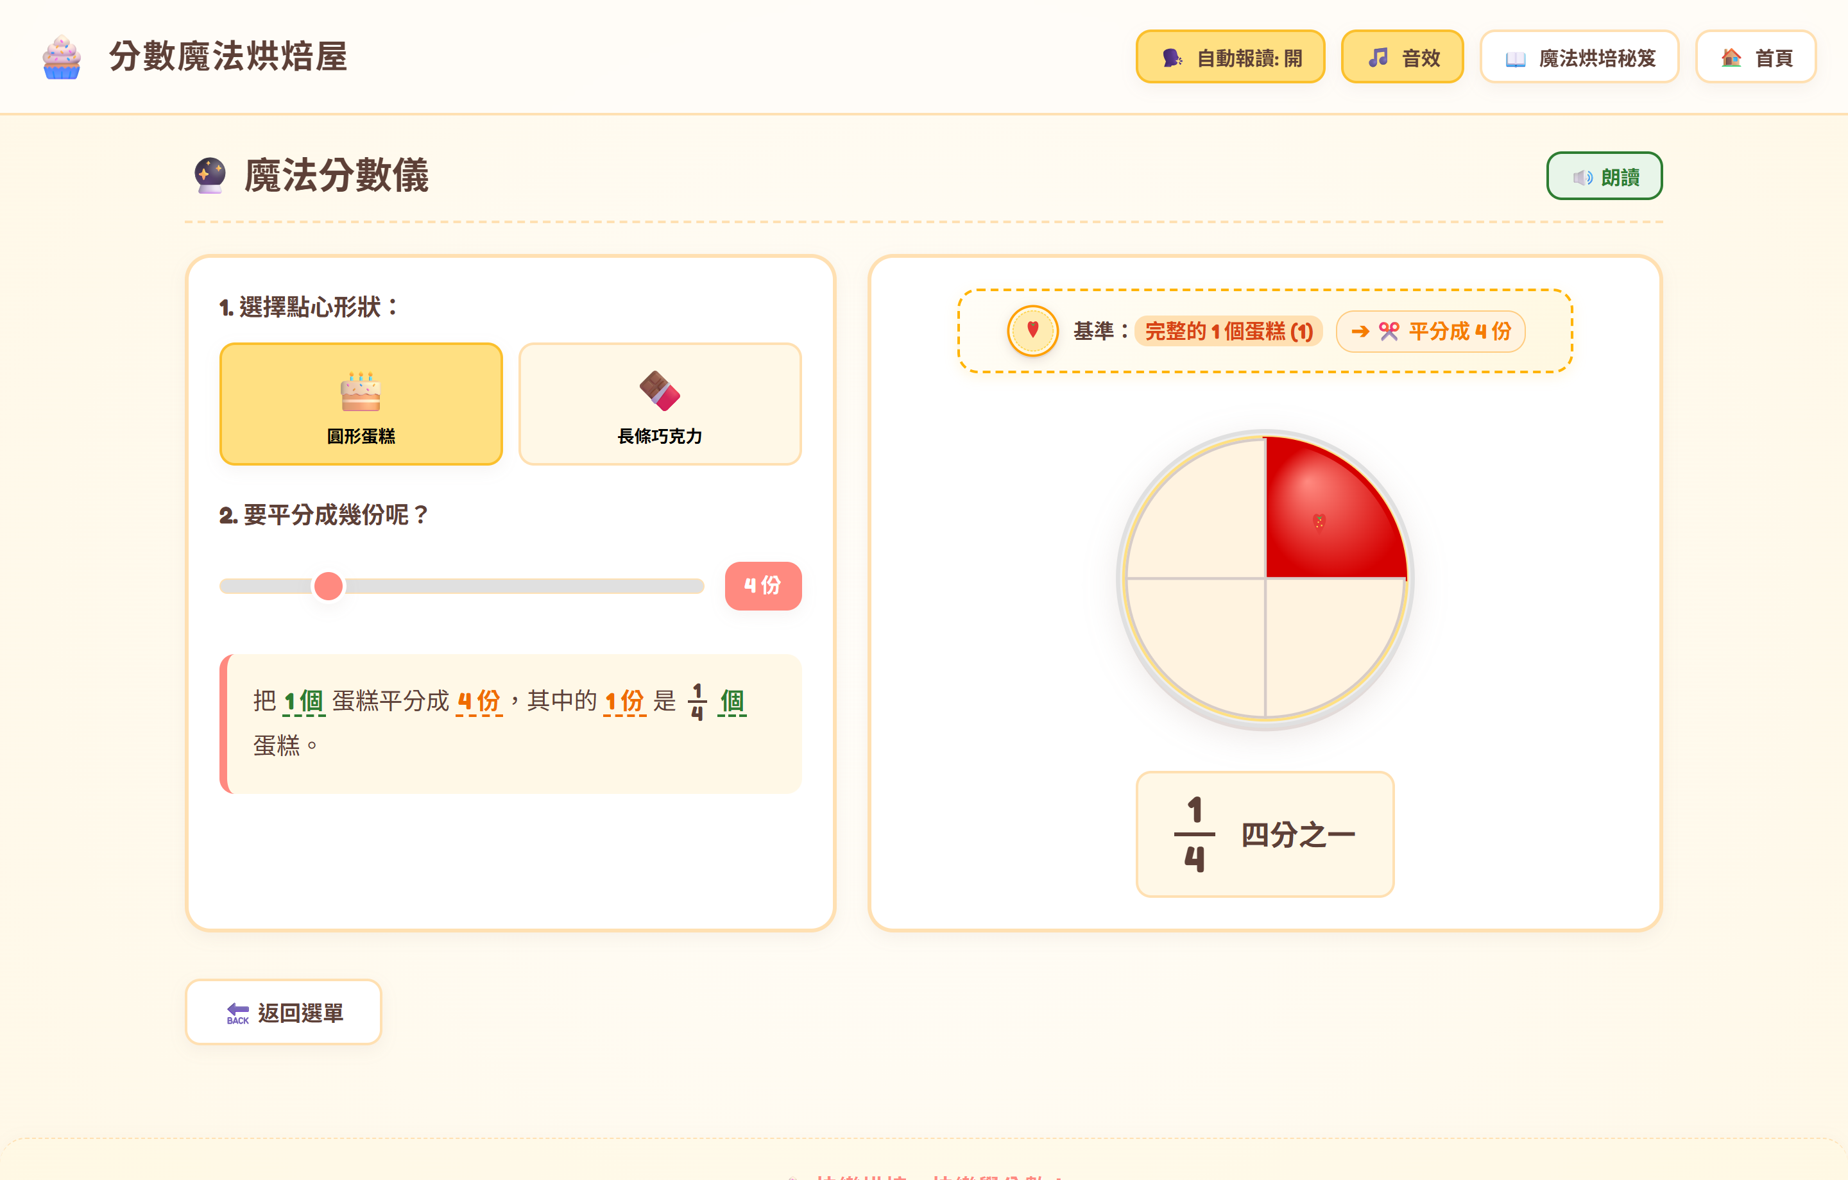
▲ 圖 2：「魔法分數儀」提供圓形蛋糕與長條巧克力雙表徵切換，右側常駐「基準：完整的 1 個蛋糕 (1)」視覺錨定與草莓醬高亮切片。
🎯 畫面亮點 1｜雙幾何表徵自由切換：支援「🎂 圓形蛋糕（扇形連續量）」與「🍫 長條巧克力（線段／長方形連續量）」，搭配 2 份至 12 份的無段式拉桿，完全涵蓋 108 課綱 N-2-10 分母 ≦ 12 的教學範圍。
🎯 畫面亮點 2｜常駐「單位 1」視覺錨定：右上方虛線框常駐顯示「基準：完整的 1 個蛋糕 (1) ➔ ✂️ 平分成 4 份」，時刻提醒學童單位分數的整體基準。
🎯 畫面亮點 3｜綠橘雙色語意連動句子：左下方說明框動態生成「把 1 個（綠字）蛋糕平分成 4 份（橘字），其中的 1 份（橘字）是 1/4 個（綠字）蛋糕」，並支援點擊任意切片移動草莓裝飾。
👩‍🏫 給國小教師的教學設計解析（對齊課綱 × 破解迷思 × 課堂控場）
• 【破除「特定位置才是 1/n」迷思】許多二年級學生在課本上永遠只看塗在「右上角第一格」的扇形，誤以為只有那一格叫做 1/4。在「魔法分數儀」中，教師可直接在觸控螢幕上點選左下角、右下角等不同位置的切片，讓草莓醬跟著移動，引導學生發現：「只要是平分成 4 份，不管拿哪 1 份，每一份都是 1/4 個蛋糕！」
• 【動態建立分母與切片大小的反向關係】教師可將拉桿從 2 份一路緩慢拉到 12 份，請全班盯著紅色的草莓切片看：「當我們平分給愈多人（分母數字愈大），這一片草莓蛋糕變大還是變小了？」為第三關比大小預先鋪路。
👨‍👩‍👧 給學生家長的共學指南（在家自學 × 零挫折引導 × 親子對話）
• 【用「切小托盤」記憶分數寫法】帶著孩子看右下角的分數卡片 1/4，告訴孩子中間那條橫線就像端蛋糕的「小托盤」，托盤底下寫的是「總共平分成 4 份」，托盤上面寫的是「我們拿了 1 份」。
• 【大聲唸出標準句型】請孩子點一下右上角的「🔊 朗讀」按鈕，跟著電腦一起把左下角那句話唸出來，特別注意最後一個字是「四分之一 個 蛋糕」而不是「四分之一份」。
💬 親子共學黃金提問：「你試著點點看蛋糕左邊那一片、再點下面那一片，當草莓跳到不同片的時候，它是不是都還是『四分之一個蛋糕』呢？為什麼？」

第三章：🔍 關卡一：平分小偵探 × 魔法疊疊看放大鏡
—— 動態疊合檢驗每份大小，徹底破除「有切開就是平分」的頭號迷思
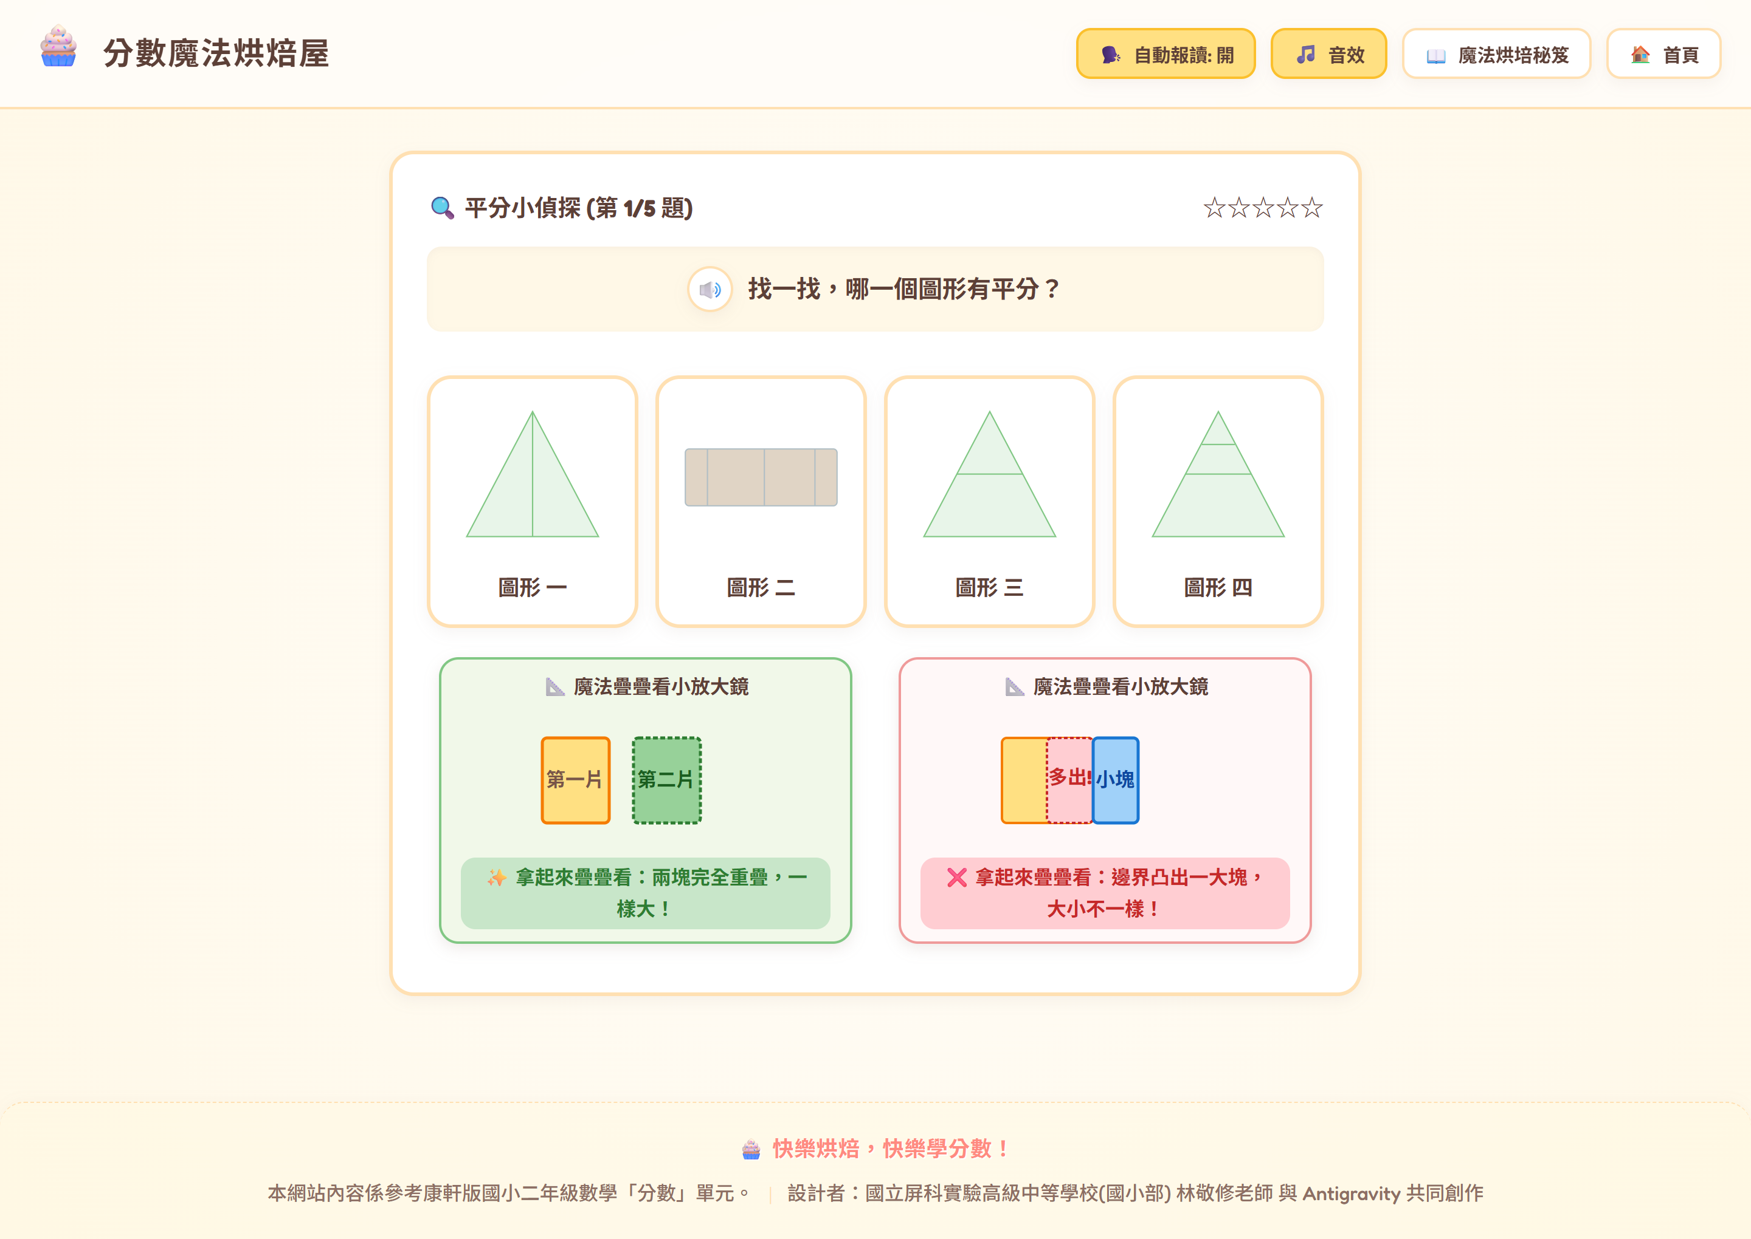
▲ 圖 3：關卡一「平分小偵探」包含圓形、長方形、正方形與三角形之等分與非等分辨識，下方展示答題後自動觸發的「📐 魔法疊疊看小放大鏡」動態重疊驗證。
🎯 畫面亮點 1｜四大幾何圖形全面檢測：題庫涵蓋圓形（平行切 vs 圓心對稱切）、長方形（不等寬切 vs 等寬切）、正方形（水平垂直切、對角線切 vs 偏心切）與正三角形（中線對稱切 vs 橫向平行切為小三角形與大梯形）。
🎯 畫面亮點 2｜獨家「📐 魔法疊疊看小放大鏡」：無論孩子答對或答錯，系統都會召喚出動態疊合動畫：平分圖形將兩片重疊驗證一樣大；不平分圖形則以紅色斜線標示「多出！邊界凸出一大塊，大小不一樣！」。
👩‍🏫 給國小教師的教學設計解析（對齊課綱 × 破解迷思 × 課堂控場）
• 【直擊「平行線切圓形／切三角形」經典陷阱題】二年級月考最常出現「將圓形或三角形畫兩條平行線分成 3 塊，問每一塊是不是 1/3」。學生往往因為看到「3 塊」加上「線畫得很直」就勾選正確。透過本關卡的圖形三、圖形四與疊疊看放大鏡，學生能清楚看到三角形上半部是「小尖角」、下半部是「大梯形」，從根本建立「平分必須每一份面積一樣大」的守恆概念。
• 【正方形對角線等分的擴充視野】題庫特別納入「正方形沿對角線切開」的正確平分題型，幫助學生突破「只能橫切或直切」的僵化思維。
👨‍👩‍👧 給學生家長的共學指南（在家自學 × 零挫折引導 × 親子對話）
• 【用「分點心公不公平」引導思考】當孩子在 4 個圖形中猶豫時，不要直接講數學名詞，改問他：「如果這塊餅乾照圖形三這樣切，哥哥拿上面那個小尖角，你拿下面那一大塊，哥哥會不會覺得不公平？」孩子馬上就能選出真正平分的圖形！
• 【看懂紅色「多出！」標記】答題後陪孩子看一眼下方的「魔法疊疊看小放大鏡」，指著紅色的「多出！」區域，讓孩子用眼睛確認兩塊真的不一樣大。
💬 親子共學黃金提問：「你看圖形三的三角形雖然切成了兩塊，但如果我們把上面那個小尖角拿下來疊在下面那塊上面，兩塊有完全合在一起嗎？哪裡凸出來了？」

第四章：🧑‍🍳 關卡二：點心魔法師
—— 拖曳切割拉桿＋親手點選裝盤，完成從「操作表徵」到「分數符號」的雙向轉譯
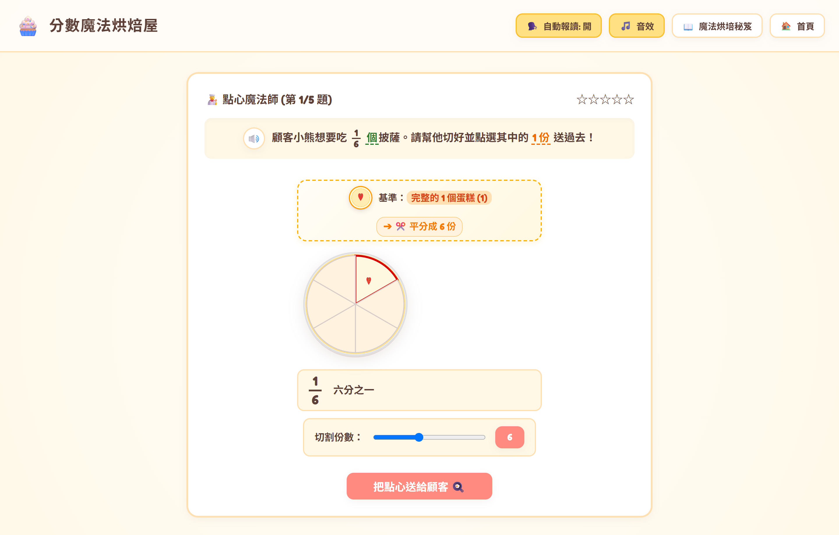
▲ 圖 4：關卡二「點心魔法師」結合顧客點餐情境，學童需先拉動下方滑桿決定平分份數（分母），再親自點選畫布中的 1 片點心裝盤（分子）。
🎯 畫面亮點 1｜「先切分母、再選分子」二段式實作：步驟一先依訂單（如 1/6 個披薩）拉動滑桿平分成 6 份；步驟二必須用手指點選其中 1 片塗上草莓醬，分數卡才會從 0/6 變為 1/6「六分之一」。
🎯 畫面亮點 2｜防呆診斷回饋：若學童切對份數卻忘了點選 1 份就直接按送出，系統會溫馨提醒：「你把點心分好了，但別忘了點選其中的 1 份裝盤喔！」，精準強化分子 1 的意義。
👩‍🏫 給國小教師的教學設計解析（對齊課綱 × 破解迷思 × 課堂控場）
• 【落實 CRA 表徵轉換與動作記憶】許多學生在做紙筆連連看時能選對 1/6，但請他自己畫圖或說明 1/6 的意義時卻說不出來。本關卡強制學生經歷「看符號 1/6 ➔ 拉滑桿平分成 6 份（決定分母）➔ 點擊取出 1 份（決定分子）」的完整操作鏈，將「先分母、後分子」內化為身體記憶。
• 【視覺錨定同步更新】畫布上方的橘色虛線框會隨著學生拉動滑桿，即時從「平分成 4 份」變為「平分成 6 份」，讓學生清楚看見整數 1 與平分份數之間的動態對應。
👨‍👩‍👧 給學生家長的共學指南（在家自學 × 零挫折引導 × 親子對話）
• 【把訂單當成扮家家酒任務】陪伴孩子玩這關時，可以請孩子扮演烘焙店老闆：「叮咚！小熊客人點了六分之一個披薩，老闆請問你的切刀要調到數字幾？切好之後要裝幾片給客人呢？」
• 【觀察綠色與橘色底線的秘密】提醒孩子看題目上的顏色：「客人要吃 1/6 個（綠底線）披薩，所以我們要點選其中的 1 份（橘底線）送過去喔！」
💬 親子共學黃金提問：「我們已經用拉桿把披薩平分成 6 份了，為什麼下面的分數卡片還是寫 0/6 呢？還要做什麼動作，才會變成小熊要吃的『六分之一個披薩』？」

第五章：🐻 關卡三：貪吃熊比大小
—— 並列等大基準點心視覺比對，直覺領悟「分給愈少人，每一份愈大」
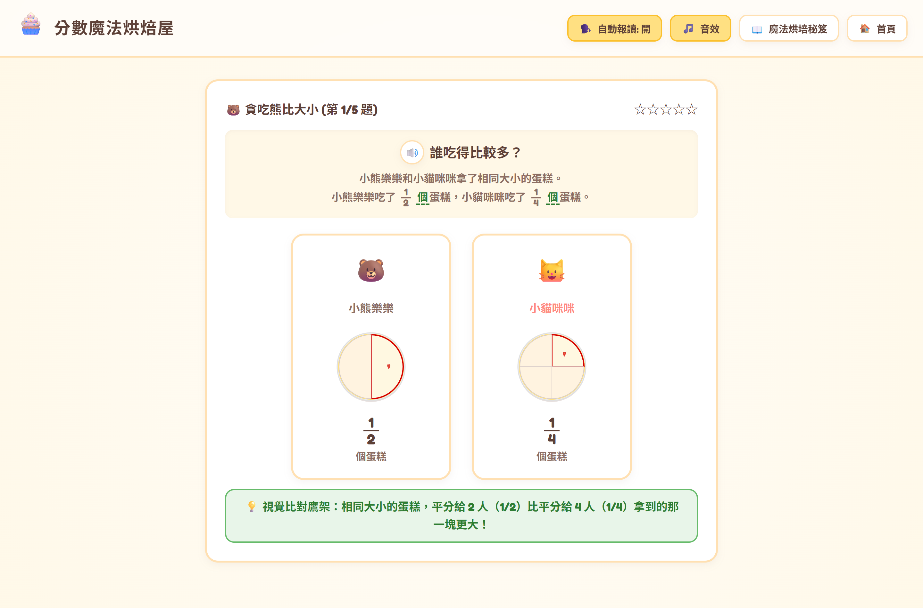
▲ 圖 5：關卡三「貪吃熊比大小」將小熊樂樂（1/2 個蛋糕）與小貓咪咪（1/4 個蛋糕）並列對照，直觀破除「分母愈大分數愈大」的迷思。
🎯 畫面亮點 1｜嚴謹強調「相同大小基準」：題幹明確標示「小熊樂樂和小貓咪咪拿了相同大小的蛋糕」，培養學生比較分數前必先確認「單位 1 基準相同」的嚴謹數學素養。
🎯 畫面亮點 2｜左右並列等大 SVG 視覺鷹架：左側卡片繪製 1/2 的草莓切片（佔半個圓），右側卡片繪製 1/4 的草莓切片（佔四分之一個圓），面積差距一目了然。
👩‍🏫 給國小教師的教學設計解析（對齊課綱 × 破解迷思 × 課堂控場）
• 【克服「整數法則負遷移（Whole Number Bias）」】教育心理學研究指出，低年級學童初學單位分數比大小時，高達 60% 以上會因為 4 > 2 而認為 1/4 > 1/2。本關卡刻意將幾何圖像與分數符號上下緊密綁定，當學生想選分母較大的 1/4 時，上方的扇形視覺會立刻產生認知衝突，進而促成概念改變。
• 【課堂延伸討論】教師可於課堂投影此畫面，先遮住上方圖形請學生猜誰比較大，再揭曉圖形驗證，效果極佳。
👨‍👩‍👧 給學生家長的共學指南（在家自學 × 零挫折引導 × 親子對話）
• 【切忌叫孩子死背「分母小就是大」口訣】死背口訣的孩子過兩個禮拜一定會背反！請直接用生活情境問孩子：「家裡買了一個大披薩，『只有你跟妹妹 2 個人平分』，跟『全家加阿公阿嬤 8 個人平分』，哪一種情況你吃到的那一片比較大塊？」孩子一想就能秒答！
💬 親子共學黃金提問：「你看數字 4 明明比數字 2 還要大，為什麼小貓咪咪吃的『四分之一個蛋糕』，紅色的那塊看起來卻比小熊樂樂的『二分之一個』還要小塊呢？」

第六章：⚔️ 雙人烘焙對決（三欄式一屏全覽競技場）
—— 3.0 秒讀題思考緩衝、防偷跑晃動警示、搶答接力與同屏切割競速
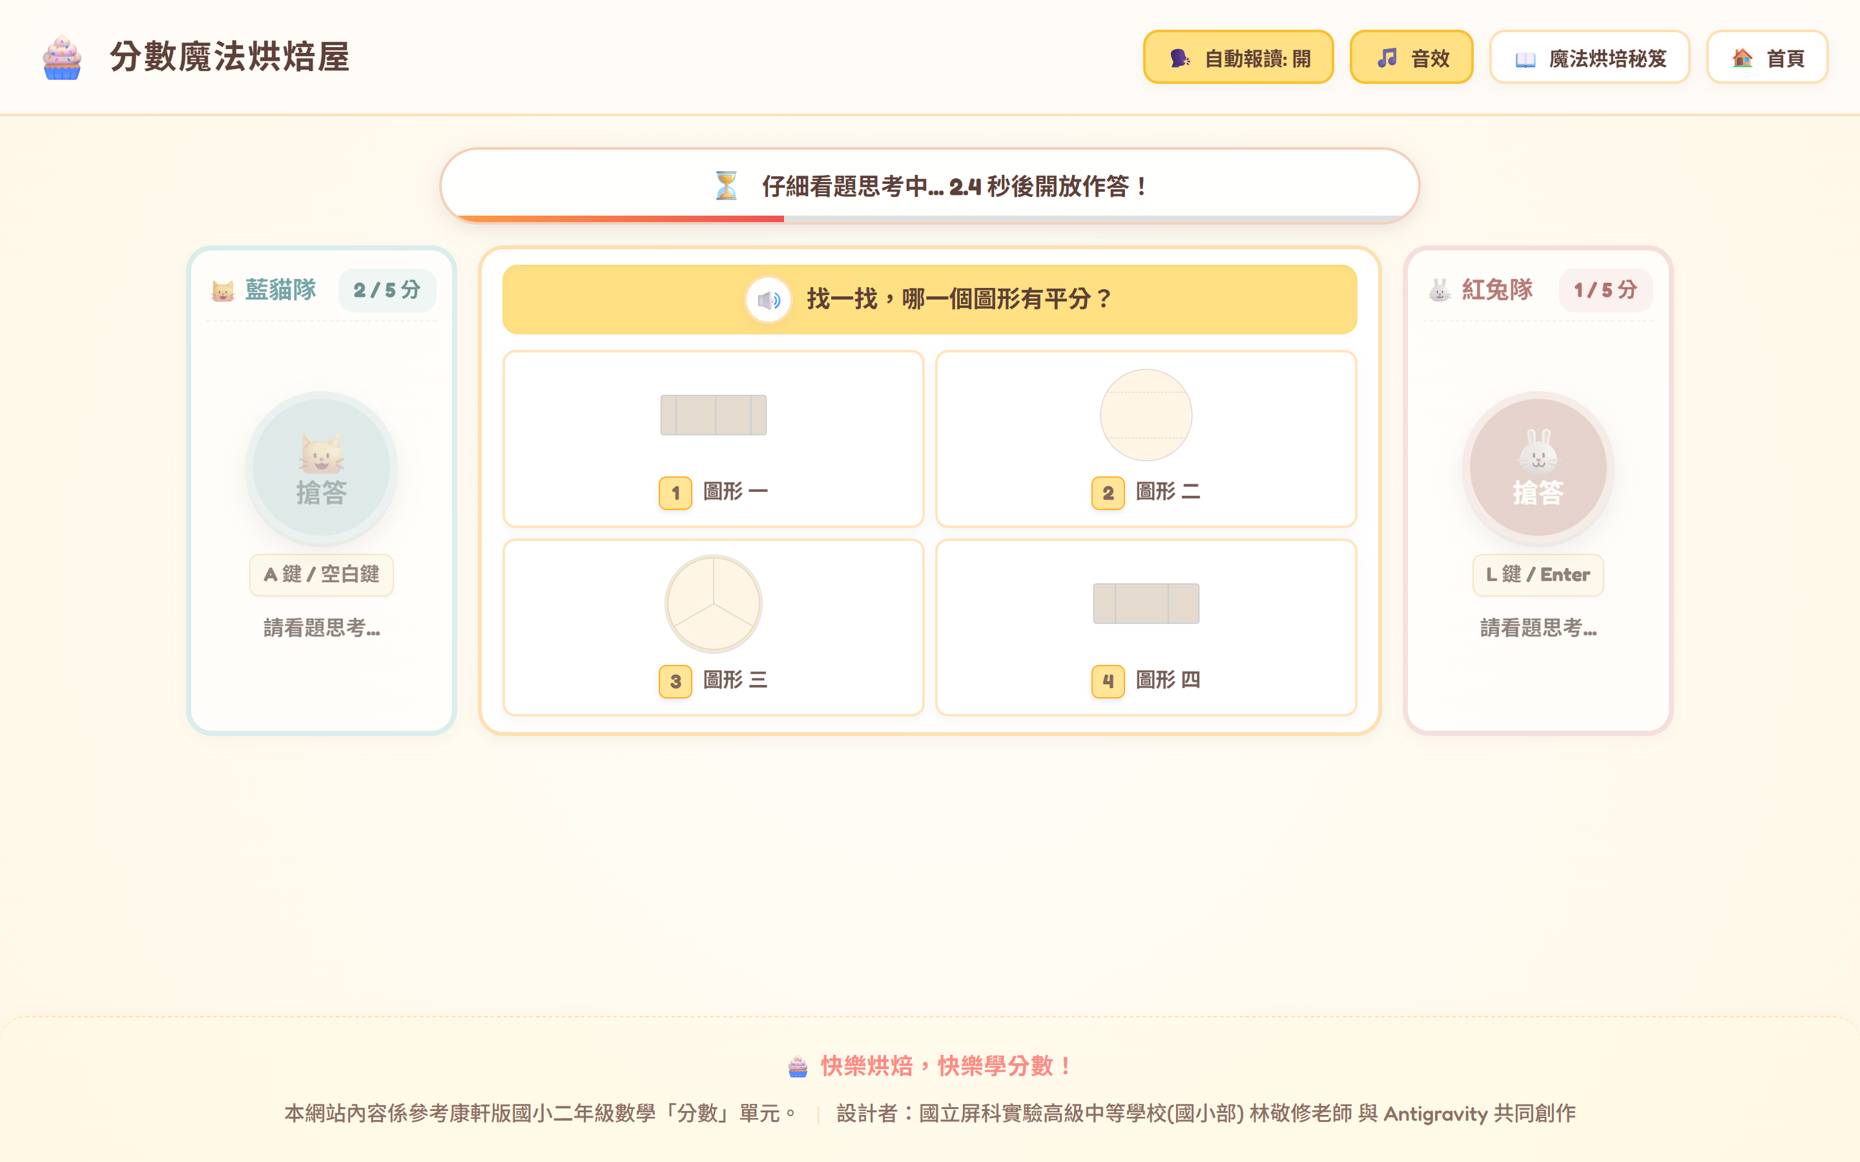
▲ 圖 6：雙人對決模式採用「左藍貓、中舞台、右紅兔」三欄式一屏全覽（Zero-Scroll）架構，頂部配備 3.0 秒讀題思考緩衝進度條與雙重操控提示。
🎯 畫面亮點 1｜100% 免捲動三欄式一屏全覽競技場：左欄為「🐱 藍貓隊」、中欄為「共用題目與答案選項舞台」、右欄為「🐰 紅兔隊」。在 86 吋觸控大螢幕、iPad 或筆電上完全不必上下捲動即可同時看見搶答鈕與所有選項。
🎯 畫面亮點 2｜3.0 秒讀題思考緩衝 + 防偷跑機制：每回合出題時先倒數 3.0 秒，期間偷按會觸發面板劇烈搖晃警告；倒數結束瞬間響起 C5-E5-G5 大三和弦開搶叮咚音！
🎯 畫面亮點 3｜雙賽制智慧適配與鍵盤觸控雙棲：關卡一、三採「按鈴搶答＋答錯扣分並轉交對手接力作答」；關卡二採「雙人同屏拉桿切割競速＋答錯 3 秒冰凍思考」，並支援鍵盤快捷鍵（A/空白鍵 vs L/Enter 鍵）。
👩‍🏫 給國小教師的教學設計解析（對齊課綱 × 破解迷思 × 課堂控場）
• 【解決課堂搶答「快手霸權」與「亂猜風氣」】傳統課堂搶答遊戲最怕反應快的學生連題目都沒看就狂拍按鈕亂猜。本系統透過「3 秒強制審題緩衝」讓慢熟型學生也能先看懂圖形，再搭配「答錯扣分＋拱手讓出作答權（接力作答）」，讓學生深刻體會「看準再搶」比「盲目亂按」更重要！
👨‍👩‍👧 給學生家長的共學指南（在家自學 × 零挫折引導 × 親子對話）
• 【親子讓分對決小撇步】家長跟孩子在家用電腦或平板 PK 時，家長可以約定「爸爸媽媽要在開搶叮咚音響起後心算 2 秒才能按」，或者輪流擔任「藍貓隊」與「紅兔隊」，讓孩子在歡笑聲中反覆練習 10 題都不喊累！
💬 親子共學黃金提問：「現在上面還在倒數 3 秒思考時間喔！不能偷按搶答鈕，我們先用眼睛偷偷找好哪一個圖形才是真正平分的，等叮咚一響馬上按下去！」

第七章：🤖 單人 AI 挑戰賽（森林外送搶單賽）
—— 機械發條貓三段難度陪練，內建「回饋暫停」與「落後動態減速」防挫折安全閥
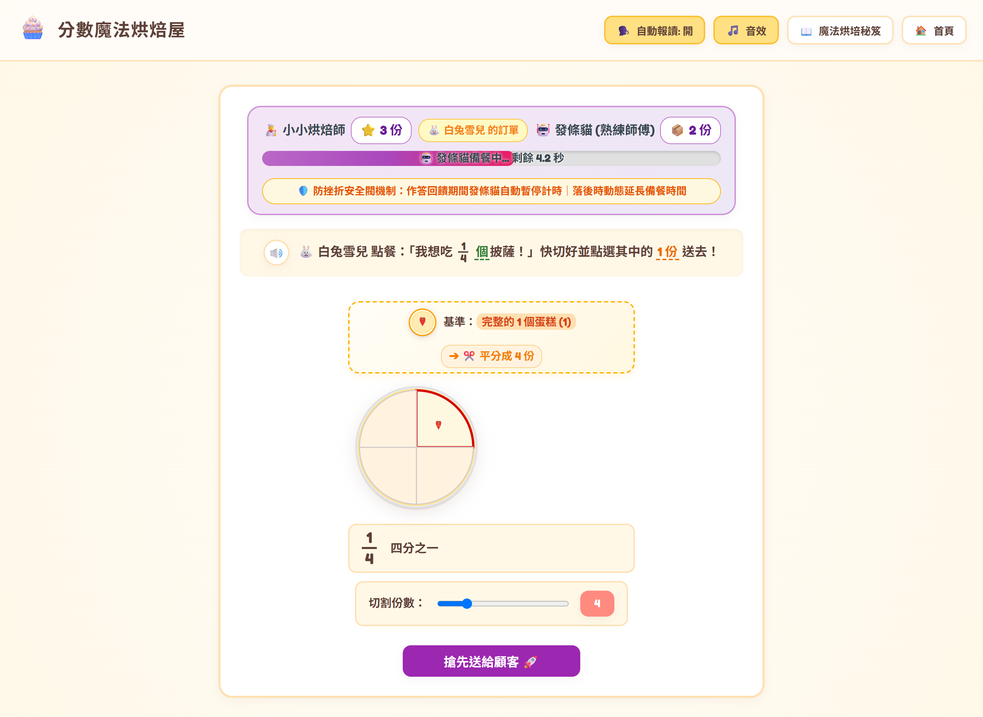
▲ 圖 7：單人 AI 挑戰賽「森林外送搶單賽」，頂部顯示玩家與機械發條貓的搶單戰績與紫色備餐進度條，並內建防挫折安全閥機制。
🎯 畫面亮點 1｜森林動物點餐 × 三段式 AI 難度：提供「⭐ 見習學徒（12秒）」、「⭐⭐ 熟練師傅（8.5秒）」與「⭐⭐⭐ 傳奇主廚（5.5秒）」三段難度，滿足不同程度孩子的挑戰慾望。
🎯 畫面亮點 2｜雙重防挫折教學安全閥：作答回饋期間發條貓自動暫停計時，確保孩子能安心看懂錯誤解析；若在學徒模式落後達 2 分，系統更會自動延長發條貓備餐時間至 15 秒助孩子逆轉勝！
👩‍🏫 給國小教師的教學設計解析（對齊課綱 × 破解迷思 × 課堂控場）
• 【完美解決班級「快慢差異」】在平板自學課堂中，教師可請全班先從「⭐ 見習學徒」開始挑戰；先過關的資優生可自主晉級挑戰「⭐⭐⭐ 傳奇主廚」，而需要更多思考時間的學生則有「動態放水防挫折機制」與「發條貓齒輪打滑」的趣味設計保護，全班都能在各自的近側發展區獲得成就感。
👨‍👩‍👧 給學生家長的共學指南（在家自學 × 零挫折引導 × 親子對話）
• 【失敗了也有發條貓示範教學】就算不小心被發條貓搶先送出點心，畫面也會跳出「🤖 發條貓示範：正確答案是⋯⋯」以及疊疊看放大鏡，家長可以鼓勵孩子：「沒關係！我們偷看發條貓是怎麼切的，下一張白兔雪兒的訂單我們一定搶得贏！」
💬 親子共學黃金提問：「哇！發條貓已經備餐超過一半了，白兔雪兒要吃『四分之一個披薩』，我們要先拉滑桿切幾份、再點幾片，才能趕在發條貓前面送出去呢？」

第八章：📖 魔法烘焙秘笈（隨時查閱的圖文觀念百科）
—— 一鍵召喚四大核心觀念卡片，把抽象數學變成孩子看得懂的床邊故事
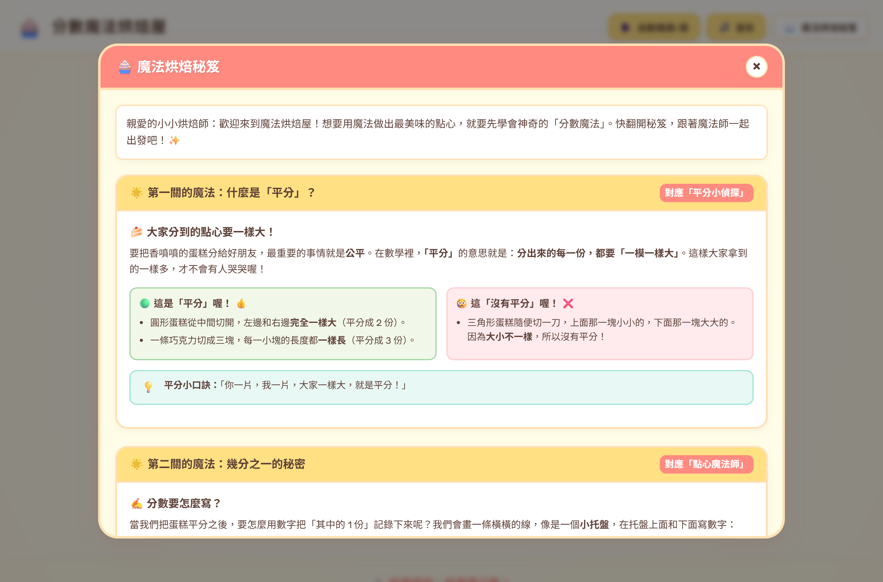
▲ 圖 8：點擊頂部導覽列「📖 魔法烘焙秘笈」即可隨時開啟觀念整理彈窗（支援鍵盤 Esc 鍵快速關閉），完整收錄三關魔法口訣與單位轉換對照表。
🎯 畫面亮點 1｜對應三關卡的結構化秘笈：完整收錄第一關「平分小口訣」、第二關「小托盤分數寫法與 🟢 個 vs 🟠 份單位轉換表」、第三關「比大小魔法金律」與「雙人對決三部曲」。
🎯 畫面亮點 2｜無障礙鍵盤與觸控操作：支援點擊背景遮罩、右上角關閉鈕或按鍵盤 Esc 鍵快速關閉，隨時在遊戲進行中查閱觀念不中斷。
👩‍🏫 給國小教師的教學設計解析（對齊課綱 × 破解迷思 × 課堂控場）
• 【數位化課堂重點歸納黑板】教師於每節課結束前 3 分鐘，可直接點擊「📖 魔法烘焙秘笈」，帶領全班齊讀口訣與表格，作為該節課的總結性概念統整（Closure），省去板書抄寫時間。
👨‍👩‍👧 給學生家長的共學指南（在家自學 × 零挫折引導 × 親子對話）
• 【寫作業前的 2 分鐘暖身讀物】在孩子打開學校數學作業簿或評量卷之前，先陪孩子翻開這頁「魔法烘焙秘笈」讀一遍口訣，特別是第二關的「🟢 個 vs 🟠 份」表格，能讓孩子寫作業時的正確率大幅提升！
💬 親子共學黃金提問：「秘笈裡面說分數中間那條線像一個『小托盤』，那請問住在托盤底下、負責把大家撐起來的『分母』，代表的是總共平分成幾份，還是拿了幾份呢？」

肆、 🏫 課堂教學與 🏠 居家共學快速上手建議流程
使用場域 | 建議時間 | 推薦執行步驟
🏫 國小教師課堂教學  （40 分鐘一節課） | 前 10 分鐘  （概念建構） | 教師以大螢幕投影「🔮 魔法分數儀」與「📖 魔法烘焙秘笈」，透過拉桿與任意切片點選，引導全班發現平分、單位 1 基準與分母分子的意義。
🏫 國小教師課堂教學  （40 分鐘一節課） | 中 18 分鐘  （平板精熟） | 學生一人一機（或兩人一機）依序闖關「🔍 平分小偵探」➔「🧑‍🍳 點心魔法師」➔「🐻 貪吃熊比大小」，完成單人 5 星後進入「🤖 單人 AI 挑戰賽」。
🏫 國小教師課堂教學  （40 分鐘一節課） | 後 12 分鐘  （全班搶答） | 切換至「⚔️ 雙人烘焙對決」，由全班分為「🐱 藍貓隊」與「🐰 紅兔隊」輪流派代表上台同屏對決，全班共同在 3 秒思考期內審題！
🏠 學生家長居家共學  （每天 10～15 分鐘） | 第 1～3 分鐘  （觀念暖身） | 打開「🔮 魔法分數儀」，讓孩子自己選圓形蛋糕或巧克力，邊拉滑桿邊按「🔊 朗讀」跟讀一次句子。
🏠 學生家長居家共學  （每天 10～15 分鐘） | 第 4～10 分鐘  （闖關挑戰） | 挑一個今天學校教到的關卡（例如正在教比大小就選關卡三），先玩一次「單人自主學習」，再挑戰「🤖 機械發條貓（見習學徒）」。
🏠 學生家長居家共學  （每天 10～15 分鐘） | 第 11～15 分鐘  （親子同樂） | 爸媽或兄弟姊妹一起來一場「⚔️ 雙人烘焙對決」，並用本手冊的「💬 親子共學黃金提問」跟孩子聊一聊今天學到的分數魔法！

